Ako na ospravedlnenky
- Do internetového prehliadača zadáme web stránku školy www.zsisplc.edupage.org.
Internetový prehliadač ( Google chrome, Mozilla firefox, Internet explorer, Opera, Microsoft edge a iné ).

- Pre prihlásenie klikneme vpravo hore na kolonku prihlásenie.
Prihlasovacie údaje sú automaticky generované školským systémom a zasielané na email rodiča.
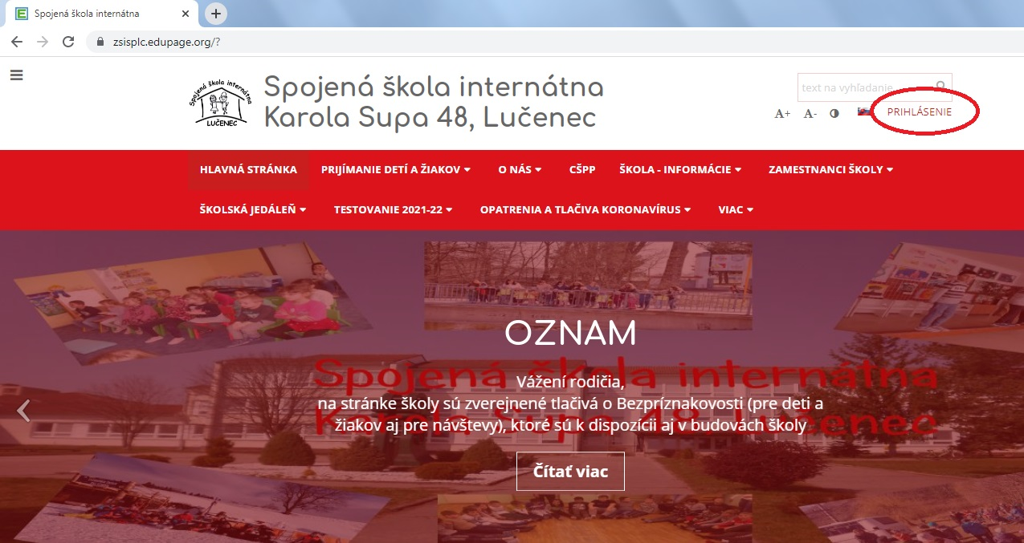

- Po prihlásení sa zobrazí nasledujúca plocha.
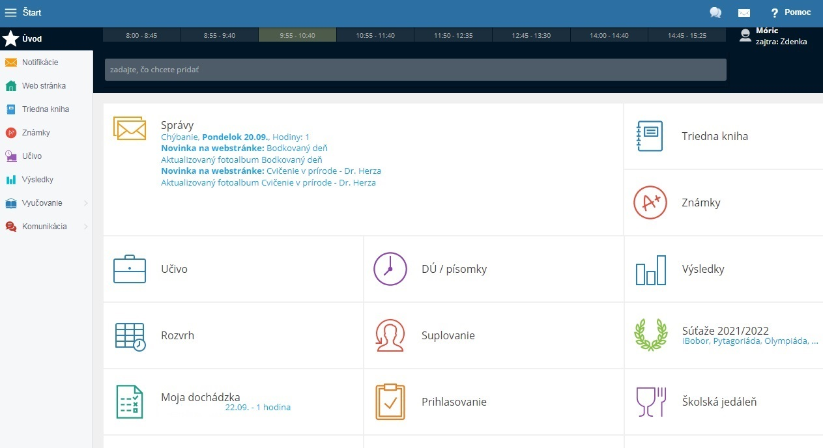
- Pre zobrazenie vymeškaných hodín dieťaťa treba kliknúť na sekciu moja dochádzka.

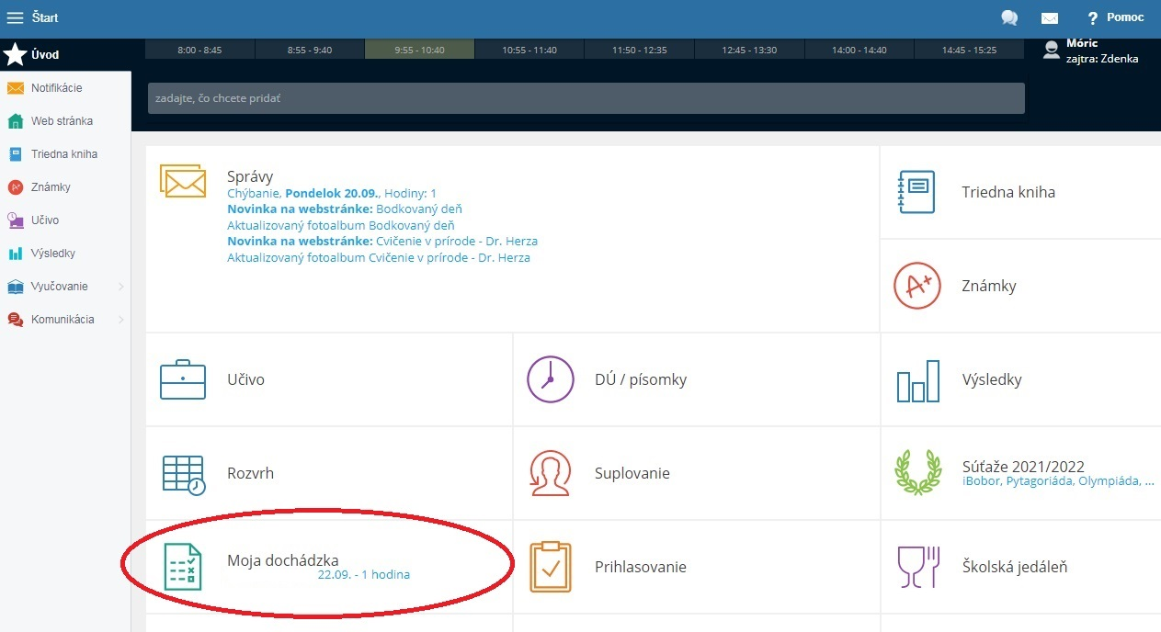

- Po kliknutí na sekciu moja dochádzka sa zobrazí nasledovná plocha.

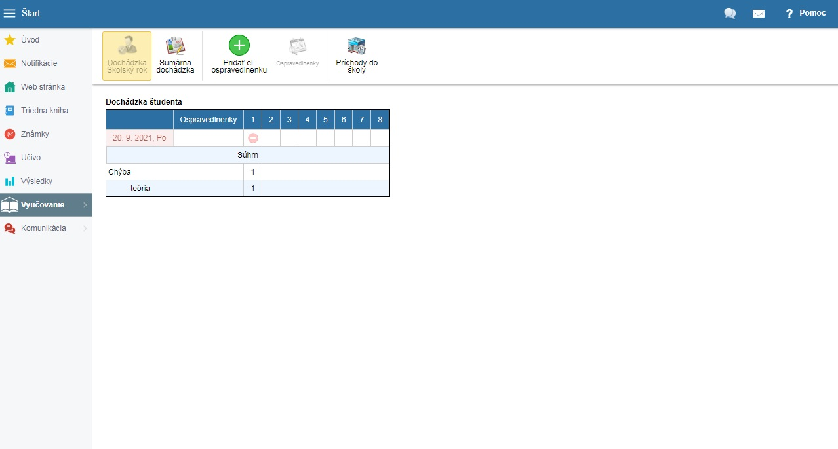

- Pre pridanie elektronickej ospravedlnenky klikneme na pridať el. ospravedlnenku.

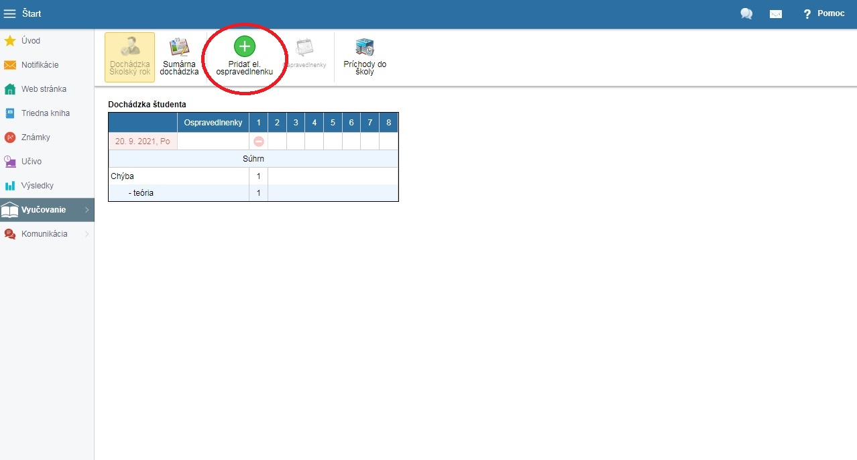

- Po kliknutí na pridať elektronickú ospravedlnenku sa zobrazí tabuľka, kde rodič zapíše dôvod neprítomnosti dieťaťa v škole a následne v kalendári vyznačí dni, za ktoré chce dieťa ospravedlniť.

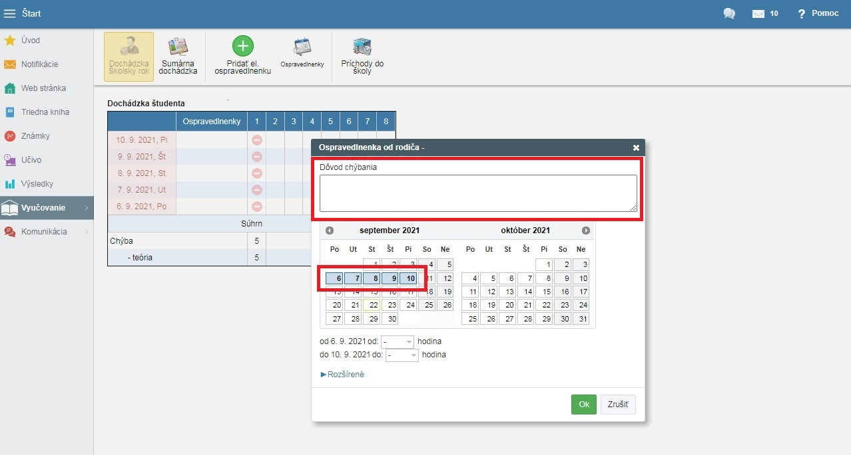
- Po zapísaní dôvodu neprítomnosti dieťaťa v škole a vyznačenia dní v kalendári následne klikneme na kolonku OK.

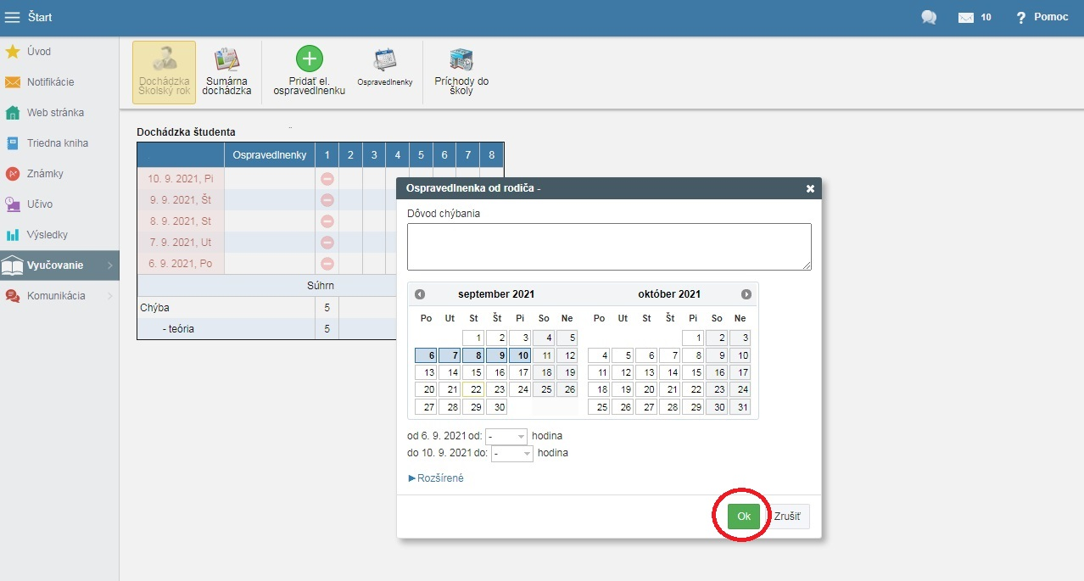

- Následne po kliknutí na OK nám tabuľka zmizne a je potrebné sa z webovej stránky odhlásiť.

- Pre odhlásenie je potrebné kliknúť vpravo hore na kolonku ste prihlásený ako.

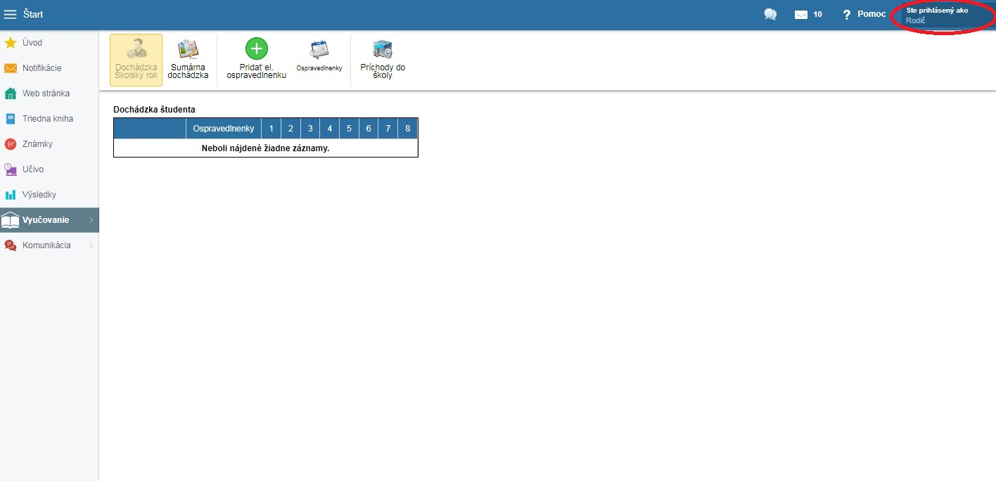
- Po kliknutí sa zobrazí nasledovná tabuľka a v nej je potrebné kliknúť na odhlásiť sa.

